浙江大学永平奖教金候选人推荐表（2022年版）
姓 名 |  | 单亚萍 |  | 性 别 | 女 |  | 出生年月 | 1961.7
所在单位 |  | 教育学院 |  | 政治面貌 | 民盟盟员 |  | 进校年月 | 1982.1
现任专业技术职务 |  | 教授 |  | 研究方向 | 体育教育训练学；运动训练 |  | 手 机 | 13606620262
从事教育教学工作 40 年，其中，在浙大工作 40 年
工  作  简  历 | 起止时间 |  | 工作单位 |  |  | 从事工作
工  作  简  历 | 1982.1至今 |  | 原杭州大学体育系、浙江大学教育学院体育学系 |  |  | 从事体育教学与训练、运动训练一线教学工作：  1）担任体操、健美操、艺术体操、体育舞蹈、瑜伽和形体等六门术课教学：  2)担任教练员学、体育艺术理论与实践、体育美学、专项理论与实践等四门理论课教学  担任校艺术体操队和系健美操队主教练
一、主要教育教学情况
（一）学生培养情况
1.指导本科生情况（指导毕业设计/论文、SRTP等科研训练、实习、社会实践情况，以及指导学生参赛获重要奖项等）
1） 指导本科生毕业论文累计42人；SRTP科研训练10人；
2） 担任校艺术体操队主教练
① 2015年首次组队代表国家参加世界大学生运动会，获奖三项，并改变了以往由国家艺术体操队代表中国大学生参加这一国际大赛的历史
② 带队参加了十一届（2010年—2021年）全国大学生艺术体操锦标赛，获奖牌累计125块，其中金牌70块、银牌34块和铜牌21 块；获各类荣誉奖累计14项，其中获“最佳编排奖” 1项（2014）、“优秀运动员奖” 2项（2013、2014）、“优秀表现奖” 5项（2013、2014、2018、2019、2021）、“优秀运动队奖” 2项（2013和2014）、“最佳音乐奖”荣誉3项（2013、2015、2021）和“艺术表现奖”荣誉1项（2010）。
3）担任校艺术体操队教学与训练以来，历届全国大学生艺术体操赛者都取得了优异的成绩。2009-2021学年艺术体操队伍的58名学生在参与实践活动中，获省级、校院级等各类荣誉奖项累计140项次。其中， 省级优秀毕业生和校级优秀毕业生荣誉有6人和10人、校级优秀毕业论文1人、校级优秀班干部和优秀团员及优秀学生等荣誉奖项分别有6人、4人和23人次，文体活动标兵和创新创业标兵有12人和8人次、社会工作标兵和公益服务标兵有7人和11人次、校优秀研究生干部3人次、五星志愿者和军训一等奖有1和2人次、院级优秀学生和学业优秀标兵分别有2人和34人次等。

2.培养研究生情况（指导的博士生、硕士生人数，研究生代表性成果，优秀学生代表简况等）
1）指导硕士研究生人数累计11名，其中，指导的2019届研究生陈宇婷同学在研究生学习期间，于2018年12月6日申请了一项“一种艺术体操个人棒操器械难度空间利用检测方法”专利，在2020年6 月19日获得发明专利证书，授权公告号：CN 107931304 B 证书号：第3849829号，专利号：ZL 2018 1 1487466.3

3. 担任班主任、德育导师或兼职辅导员等情况
担任三个年级（2004级体育教育专业、2012级和2016级）运动训练专业的本科班主任工作，获三届浙江大学“优秀班主任”荣誉称号（2008，2015，2018）

（二）课堂教学
主讲课程情况：
课程名称，起止时间，本人实际承担课堂教学工作情况，授课对象，总学生数，一流专业、一流/精品/优质课程建设情况

1）体育艺术理论与实践；2016-2018；每年一个教学班；课堂教学32学时；年均32学时；累计约96学时；硕士研究生；7人
2）运动专项理论与实践Ⅱ；2016年，每年1个教学班，课堂教学48学时；年均48学时，累计48学时，硕士研究生；2人
3）专项训练与实践；2017年至今，每年2个教学班，课堂教学128或160学时；年均约282学时，累计1408学时，本科生；220人
4）运动训练与竞赛；2017-2021，每年1-2个教学班，课堂教学64学时；年均64学时，累计256学时，本科生；87人
5）形体运动；2017年，每年一个教学班，课堂教学30学时；年均30学时，累计30学时，本科生；15
6）体育舞蹈；2017年至今，每年一个教学班，课堂教学24学时；年均24学时，累积120学时，本科生；111人
7）体操；2017-2019年，每年1个教学班，课堂教学40或48学时；年均43学时，累计128学时，本科生；77人
8）体育美学；2017年，每年1个教学班，课堂教学32学时；年均32学时，累计32学时，本科生；15人
9）体育舞蹈；2017年至今，每年1个教学班，课堂教学24或48学时；年均29学时，累计144学时，本科生；111人
10）瑜伽；2018年、2020年至今，每年1-2个教学班，课堂教学48学时；年均64学时，累计192学时，本科生；122人
11）健美操；2019年至今每年1个教学班，课堂教学48学时；年均48学时，累计144学时，本科生；59人

（三）教学理念、教学方法与手段

1.教育教学理念
本人在教学、训练等各项工作中为人师表，始终牢记“立德树人”，“德才兼备，全面发展，求是创新”的理念，教学训练因材施教，充分发挥“课堂思政”中教师的主导作用，所开设的专业教学课程深受学生的喜爱和好评。在担任2008届体育教育专业、2016届和2020届运动训练专业班主任期间，工作尽心尽责，三个班级的同学申请和完成了校、院级SRTP课题分别占24%、48%和51%，班级保研名额分别占年级的24%、47%和70%名额。同时，鼓励学生在完成学业的基础上，注重参与社会实践锻炼，搭建平台让学生参与杭州市2017年申办世界游泳锦标赛筹备工作的实践，并得到了相关部门领导的认可。
本人自组建浙江大学艺术体操队12年以来，兼任艺术体操主教练和管理工作，积极引导和鼓励学生培养自身综合能力, 据2009-2021学年数据统计，5 8名艺术体操学生在校获各类奖学金累计155项次。本人在训练过程中, 实时根据队员的不同特点, 调整训练计划和目标, 以此尽可能让学生发挥出她们的最大潜能。此外，除了学生平时正常学习和训练课外，本人也充分利用自己的社会资源，给学生创造更多的第四课堂社会实践机会，如学生参与担任省运会以及其他艺术体操比赛的裁判工作，目前已有两名学生获国家级裁判员证书，十名学生获国家一级裁判员证书。学生也在这一次次的社会实践中，充分锻炼了自己的能力，积累了宝贵的社会经验。队伍中的学生累计获省级、校院级等各类荣誉奖项达140项次。正是由于队伍整体的学习氛围良好，学生砥砺前行，不断进取，才有了满满的回馈，近一半学生继续升学读研。其中，2013届学生保研率占比50%，2015届学生考研率占比67%，2017届学生读研占比50%，2018届学生保研占比100%，2019届学生保研占比50%，2020届学生读研占比40%，2021届学生读研占比25%。在本人的自主培养下，艺术体操队学生读研人数居全国高校高水平运动队伍之首，学生用实际行动证明了浙江大学艺术体操是一支德、智、体、美的全面发展的高水平运动队伍。

2.教育教学改革（含教学理念、内容、方法、手段等）
本人从教一线工作40余年，不断提升和拓展自己的专业知识能力和领域在教学和训练过程中，及时了解和掌握专业知识的发展态势，将专业领域的新知识点传授给学生，并注重课堂教学的实效性和科学性，注重课堂学生实践运用和思维创新能力的培养，注重课堂激发学生的潜能，使课堂教学形成了良好的师生互动氛围，教学理念和训练计划方案得到学生的认可。
我校艺术体操专业课程师资力量薄弱，训练场等硬件馆设施较落后，不利保障正常的赛事训练，以及训练课时不足的情况下，本人利用自身的专业优势和40年的教学训练经验，创新性地制定了艺术体操专项训练计划和赛事训练目标和任务，优化本专业的培养方案，从训练改革入手，运用科学的训练体系，不断地改进教学训练方法与手段，并借用杭州市体校艺术体操训练场馆进行模拟训练，有效的提升了学生运动竞技运动能力水平，为后续参赛提高运动成绩奠定了良好的基础。

（四）教材
1. 《形体与舞蹈》；浙江大学出版社；2016年9月； 1/12；共32万字；本人18万字；
2.《形体艺术训练》；浙江大学出版社；2004年8月；1/1；共32万字，本人32万字；
3. 《健美操教学与训练》；浙江大学出版社； 2003年1月；1/1 ；共29.4万字；本人29.4万字；
4. 《校园健美操》：浙江高教音像出版社；2002年8月；1/2；共4小时；本人2 小时；
5. 《形体艺术训练》：浙江电子音像出版社；2001年3月；1/1；共12小时；本人120分钟；

（五）教学研究或奖励（按重要程度由高到低排序）
1.教改项目（不超过3项）：
项目名称、项目来源、经费总额 起止时间、本人排名/总人数
- 第28届世界大学生运动会艺术体操项目经费,中国大学生体协, 9.4万元, 2015年1月- 2015年12月, 1/7

2.教改论文（不超过5项）：

3.教学成果奖（不超过3项）：
成果（奖励）名称，授予单位，获奖年月，本人排名/总人数（
- 第28届世界大学生运动会艺术体操比赛获集体项目全能第五名，两个单项（5带和3圈4棒）第五名；2015.8， 国际, 国际大学生体育协会, 2017-07, 1/11/1
- 第28届世界大学生运动会艺术体操比赛获集体两项第六名（全能和单项3球2绳）和单项5圈第5名, 国际, 国际大学生体育协会, 2017.7, 1/1
3. 参加了十一届（2010-2021）全国大学生艺术体操锦标赛,累计金牌70块、银牌34和铜牌21块，中国大学生体协, 2010年11月至2021年6月, 1/1

4.主要教学类荣誉（不超过5项）：
1) 宝钢基金“优秀教师奖”（2018年）
2) 获五次全国大学生艺术体操锦标赛 “优秀教练员”奖 （2014年、2015年、2016年、2017、2019年）
3) 浙江省教育系统“三育人”先进个人”（2016年）
4) 浙江大学“优质教学二等奖”（2014年）
5) 浙江大学第八届获“三育人标兵”（2016年）

5.其他：
艺术体操国际级裁判员.
1) 担任第19届亚运会艺术体操竞赛技术运行主任（2022年）
2) 担任第2届青奥运会艺术体操比赛裁判（2014年）；
3）担任第26届世界大学生运动会艺术体操比赛裁判（2011年）；
4)担任第16届亚运会艺术体操比赛技术官员（2010年）；
5)担任第29届奥运会艺术体操比赛技术官员（2008年）；
6)担任第7届、第8届、第9届、第10届、第11届、第12届和第13届全国运动会艺术体操比赛裁判（1991年至2017年）；
7)担任第3届、第4届、第5届全国大学生运动会艺术体操比赛裁判（1988年至1996年）；
8)历年担任全国艺术体操冠军赛和全国艺术体操锦标赛专职裁判（1987年至2017年）；
9)历年担任浙江省青少年艺术体操锦标赛和省运动会艺术体操锦标比赛总裁判长和仲裁（1983年2018年）
10）担任第28届世界大学生运动会中国大学生艺术体操队主教练（2015年）；
11)担任第6届全国大学生运动会浙江大学生体协健美操主教练（2000年）。

二、本人承诺
本人坚持立德树人，遵守高校教师职业行为准则，所从事的学术研究符合学术道德规范；对所填报内容及所附材料的客观真实性负责。

本人签名：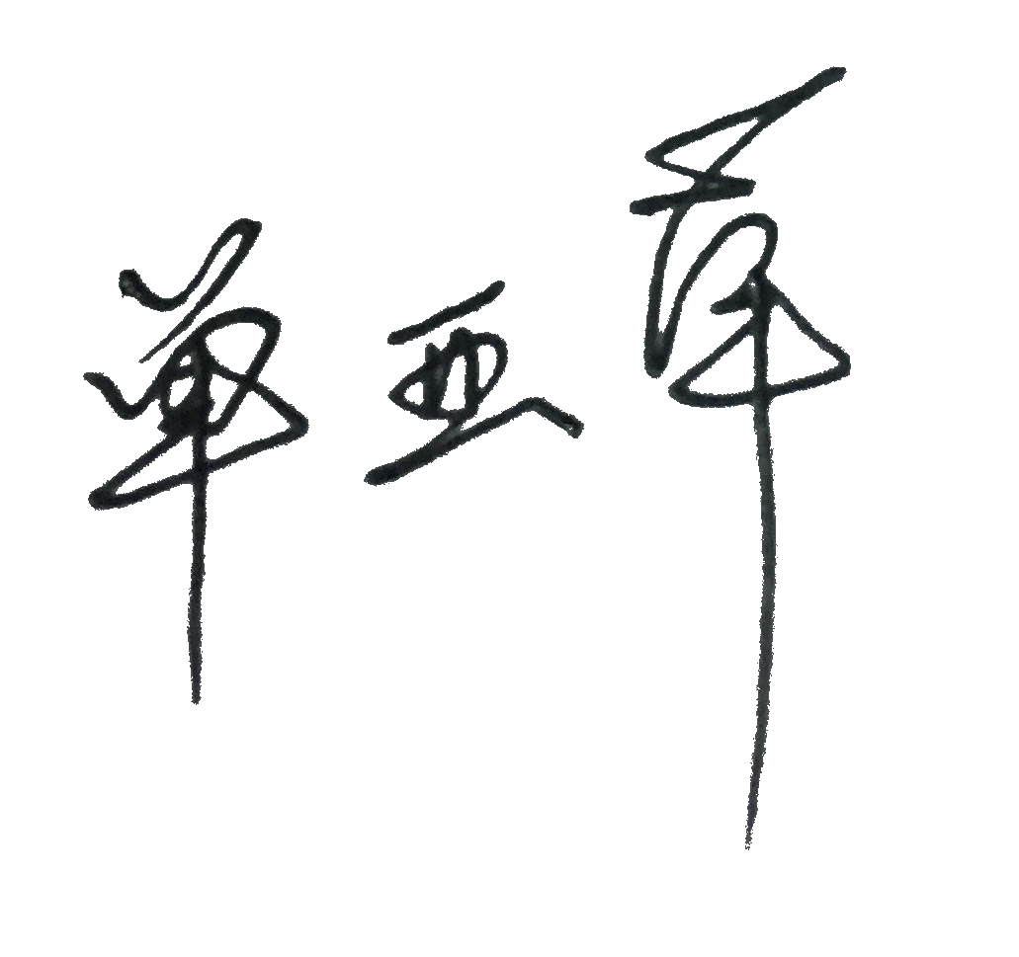
2022年3 月 31 日
三、党支部推荐意见
对推荐人选的师德师风、教风学风等方面的意见。

单亚萍老师政治思想坚定，坚决拥护中国共产党领导，拥护中国特色社会主义制度，能够增强“四个意识”、坚定“四个自信”、做到“两个维护”，不断提升自己的政治站位，树立民主党派教师的良好形象。积极提高自己的教学水平，立足岗位做奉献。在教学、训练等各项工作中始终牢记“立德树人”理念，教学认真训练刻苦，为人师表、身体力行，充分发挥“课堂思政”中教师的主导作用。同意推荐！

支部书记签名：
公 章
年 月 日

四、学院（系）、单位推荐意见
推荐人选教书育人工作中的写实性突出表现、推荐依据（不少于300字）。

单亚萍老师一线从教四十余年，始终积极承担教学、训练和科研工作，特别是作为我校艺术体操队伍主教练，所带队伍比赛成绩卓著，曾为我校创造历史性纪录，提升了我校在全国乃至世界大学生队伍中的影响力，教学与训练业绩十分突出。在育人方面工作优秀，深受学生的好评，科研上主编出版的三本教材和主创的两套教学光盘作为教材已在全国部分高校普及使用。此外其拥有艺术体操国际级裁判员资格，曾多次担任国际大赛艺术体操技术官员, 以及七届全运会执裁工作，现担任杭州2022年第19届亚运会艺术体操竞赛技术运行主任工作，具有一定的社会影响力。2018年获得宝钢优秀教师奖。单亚萍老师四十余年来教书育人，为人师表，尽职尽责，业务精良，业绩突出。特此推荐！

负责人签名：
公 章
年 月 日
五、学部或学工部门综合推荐意见
推荐人选立德树人成效、推荐依据（不少于300字）

评委会主任签名：
公 章
年 月 日

